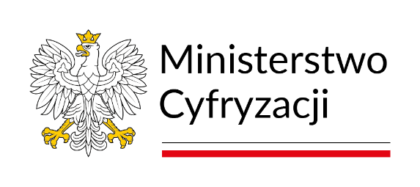

Informacja o zamiarze likwidacji zużytych składników rzeczowych majątku ruchomego MC

Stosownie do Rozporządzenia Rady Ministrów z dnia 21 października 2019 r. w sprawie szczegółowego sposobu gospodarowania składnikami rzeczowymi majątku ruchomego Skarbu Państwa (Dz.U. 2025 poz. 228 z późn. zm.) zwanego dalej „rozporządzeniem”, Ministerstwo Cyfryzacji informuje o zamiarze likwidacji zużytych składników rzeczowych majątku ruchomego.
Szczegółowy wykaz składników stanowi załącznik nr 1 do informacji.

